Vollautomatisierte Zug- und Härteprüfung an Metallen

Auf einen Blick:
- Roboter-Prüfystem
- Metallproben bis 30 kg
- Optionale Kompenenten für unterschiedliche Messungen

Zusätzlich verfügbar:
Fotos
Videos
Englische Version
glische Version

ZwickRoell, Januar 2022. Roboter-Prüfsysteme roboTest von ZwickRoell erlauben die vollautomatische Durchführung von Zug- und Härteprüfungen an Metallen. Da Bedienereinflüsse wegfallen entsteht eine hohe Reproduzierbarkeit der Prüfergebnisse. An das System können mehrere Prüfmaschinen von typischerweise 50 bis 2.000 kN angeschlossen werden; beispielsweise eine AllroundLine Prüfmaschine mit dem Extensometer makroXtens für Zugversuche nach ISO 6892-1.

Für den Transport von Proben bis maximal 30 kg wird ein sechsachsiger Industrieroboter eingesetzt. Das variable Magazin bietet Platz für bis zu 250 Proben – je nach Abmessung. Für manuelle Prüfungen, oder um einen freien Zugang zu erreichen, lässt sich der Roboterarm in eine Parkposition fahren.

Vervollständigt wird das System durch optionale Komponenten. Dazu gehört unter anderem ein Querschnittsmessgerät – eine wichtige Voraussetzung, um vergleichbare Prüfergebnisse zu erreichen. Es bestimmt automatisch Probendicke und -breite an einem oder drei Punkten der Probe. Justiert wird es durch den Einsatz eines Normals. Bei Bedarf kann die Probe mit Hilfe eines Barcode- oder 2D-Code Lesegeräts verwechslungssicher identifiziert werden. Weitere Optionen sind ein ZHR Härteprüfgerät für die Rockwellprüfung, ein Rauheitsmessgerät für die Bestimmung der Oberflächenrauheit und eine automatische Schichtdickenmessung an lackierten oder galvanisch beschichteten Proben. Unterstützt wird der Anwender durch die Prüfsoftware testXpert III und die Automatisierungssoftware autoEdition3
Kontakt ZwickRoell Kontakt Presseagentur
ZwickRoell GmbH & Co. KG awikom gmbh
Wolfgang Mörsch Dr. Peter Stipp
August-Nagel-Str. 11 Otto-Hahn-Ring 3-5
89079 Ulm 64653 Lorsch
Tel: +49 (0) 7305-10-763 Tel: +49 (0) 6251-17550-18
wolfgang.moersch@zwickroell.com peter.stipp@awikom.de
www.zwickroell.com www.awikom.de

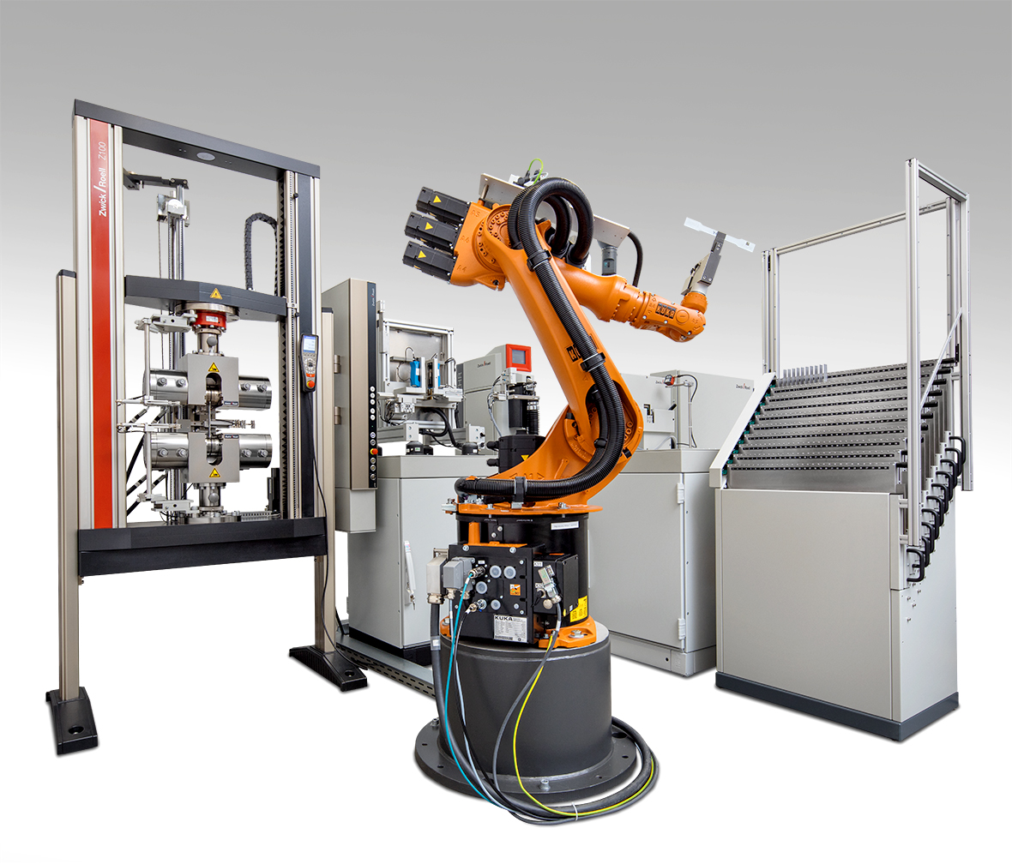
Reproduzierbares automatisiertes Prüfen mit Roboterprüfsystem roboTest
(Bildquelle: ZwickRoell)

Über die ZwickRoell Gruppe
Kunden der ZwickRoell Gruppe profitieren von über 160 Jahren Erfahrung in der Material- und Bauteilprüfung. ZwickRoell ist weltweit führend in der statischen Prüfung und verzeichnet ein signifikantes Wachstum bei Betriebsfestigkeitsprüfsystemen. In Zahlen ausgedrückt: Im Geschäftsjahr 2020 erzielte das Unternehmen einen Umsatz von 223 Mio. EUR. Zur Firmengruppe ZwickRoell gehören mehr als 1.650 Mitarbeiter und Produktionsstandorte in Deutschland (Ulm, Bickenbach), Großbritannien (Stourbridge) und Österreich (Fürstenfeld). Das Unternehmen verfügt über weitere Niederlassungen in Frankreich, Großbritannien, Spanien, USA, Mexiko, Brasilien, Singapur und China, sowie weltweite Vertretungen in
56 Ländern. Weitere Informationen auf www.zwickroell.com
Text und druckfähiges Bildmaterial unter pr.awikom.de/zwick

